Отчёт по лабораторной работе 6

дисциплина: Архитектура компьютера

Кайнова Екатерина Андреевна НПИбд-03-24

Содержание

# 1 Цель работы

Целью работы является освоение арифметических инструкций языка ассемблера NASM.

# 2 Выполнение лабораторной работы

## 2.1 Символьные и численные данные в NASM

Я создаю каталог для программ лабораторной работы № 6, перехожу в него и создаю файл lab6-1.asm.

Программы, которые будут приведены далее, демонстрируют вывод символьных и численных значений, записанных в регистр eax.

В первой программе в регистр eax записывается символ 6 с помощью команды mov eax, ‘6’, а в регистр ebx – символ 4 с помощью команды mov ebx, ‘4’. Далее, к значению в регистре eax прибавляется значение регистра ebx командой add eax, ebx. Результат сложения записывается в регистр eax. После этого выводится результат.

Так как функция sprintLF требует, чтобы в регистр eax был записан адрес, используется дополнительная переменная. Для этого записываю значение из регистра eax в переменную buf1 командой mov [buf1], eax, затем записываю адрес переменной buf1 в регистр eax командой mov eax, buf1 и вызываю функцию sprintLF.

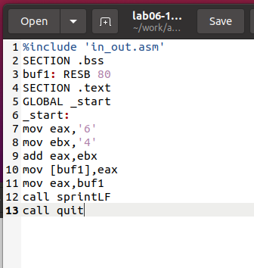

Рис. 1: Программа lab6-1.asm

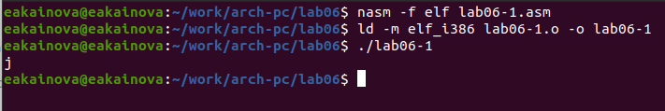

Рис. 2: Запуск программы lab6-1.asm

При выводе значения из регистра eax мы ожидаем увидеть число 10. Однако результатом будет символ j. Это происходит потому, что код символа 6 равен 54 в десятичной системе (или 00110110 в двоичной), а код символа 4 – 52 в десятичной системе (или 00110100 в двоичной). После выполнения команды add eax, ebx, в регистр eax записывается сумма кодов, равная 106, что соответствует символу j.

Далее, в программе вместо символов записываю в регистры числа.

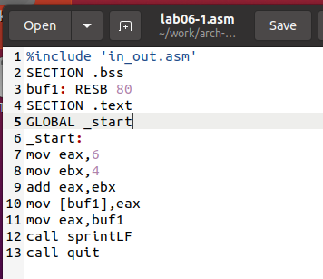

Рис. 3: Программа lab6-1.asm с числами

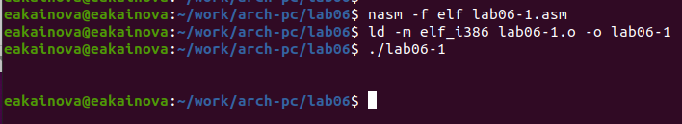

Рис. 4: Запуск программы lab6-1.asm с числами

Как и в предыдущем примере, выводится не число 10, а символ с кодом 10, который представляет собой символ конца строки. Этот символ не отображается в консоли, но добавляет пустую строку.

Для работы с числами в файле in_out.asm реализованы функции для преобразования символов ASCII в числа и наоборот. Преобразую программу с использованием этих функций.

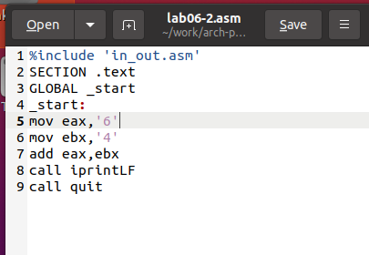

Рис. 5: Программа lab6-2.asm

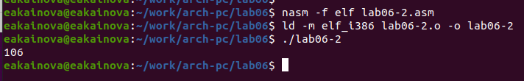

Рис. 6: Запуск программы lab6-2.asm

Результатом работы программы будет число 106. Здесь, как и в первом примере, команда add складывает коды символов 6 и 4 (54 + 52 = 106). Однако, в отличие от предыдущей программы, функция iprintLF позволяет вывести именно число, а не символ, соответствующий данному коду.

Заменяю символы на числа.

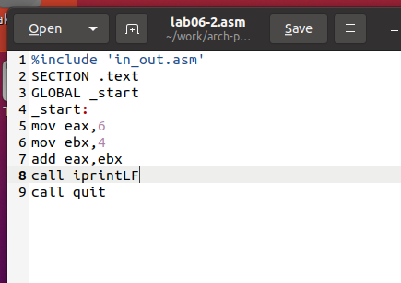

Рис. 7: Программа lab6-2.asm с числами

В данном случае, благодаря функции iprintLF, выводится число 10, так как операндами являются числа.

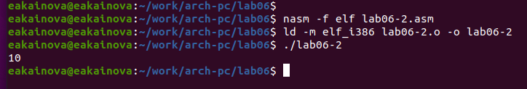

Рис. 8: Запуск программы lab6-2.asm с числами

Заменяю функцию iprintLF на iprint и создаю исполняемый файл, затем запускаю программу. Вывод отличается тем, что теперь нет переноса строки.

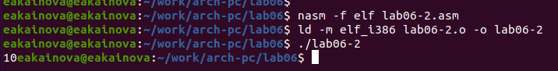

Рис. 9: Запуск программы lab6-2.asm без переноса строки

## 2.2 Выполнение арифметических операций в NASM

Примером арифметических операций в NASM будет программа для вычисления выражения $ f(x) = (5 * 2 + 3)/3 $.

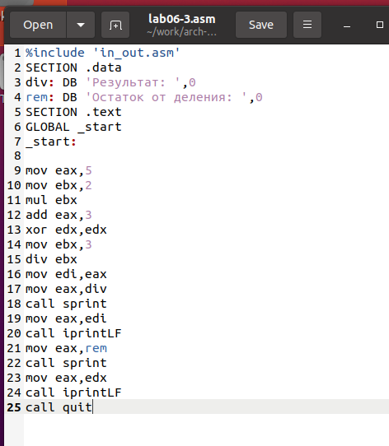

Рис. 10: Программа lab6-3.asm

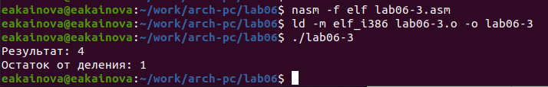

Рис. 11: Запуск программы lab6-3.asm

Изменяю программу для вычисления выражения $ f(x) = (4 * 6 + 2)/5 $. Создаю исполняемый файл и проверяю его работу.

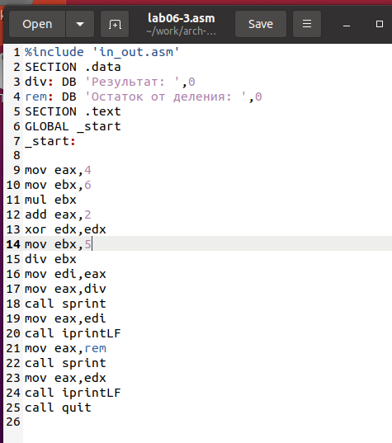

Рис. 12: Программа lab6-3.asm с другим выражением

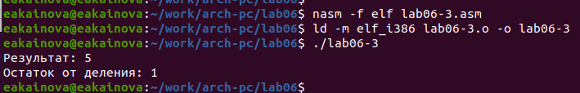

Рис. 13: Запуск программы lab6-3.asm с другим выражением

Другим примером будет программа для вычисления варианта задания по номеру студенческого билета. В этом случае число, с которым производятся арифметические операции, вводится с клавиатуры. Для корректной работы с числами, введенные символы необходимо преобразовать в числовой формат, для чего используется функция atoi из файла in_out.asm.

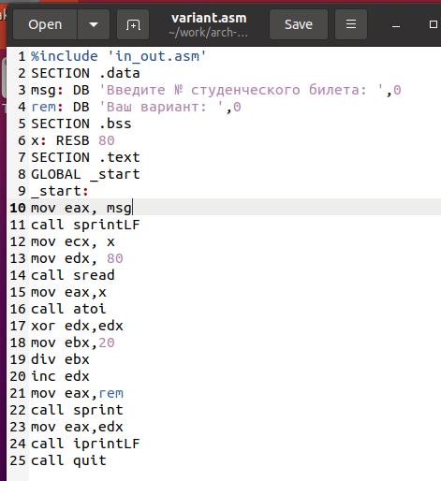

Рис. 14: Программа variant.asm

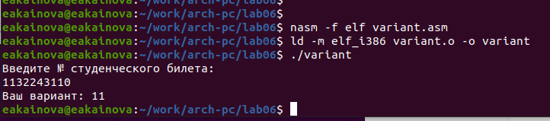

Рис. 15: Запуск программы variant.asm

## 2.3 Ответы на вопросы

1. **Какие строки листинга отвечают за вывод на экран сообщения ‘Ваш вариант:’?**
   * Инструкция mov eax, rem записывает значение переменной с фразой ‘Ваш вариант:’ в регистр eax.
   * Инструкция call sprint вызывает подпрограмму для вывода строки.
2. **Для чего используются следующие инструкции?**
   * mov ecx, x — записывает значение переменной x в регистр ecx.
   * mov edx, 80 — записывает значение 80 в регистр edx.
   * call sread — вызывает подпрограмму для считывания значения студенческого билета.
3. **Для чего используется инструкция “call atoi”?**
   * Инструкция “call atoi” используется для преобразования введенных символов в числовой формат.
4. **Какие строки листинга отвечают за вычисления варианта?**
   * xor edx, edx — обнуляет регистр edx.
   * mov ebx, 20 — записывает значение 20 в регистр ebx.
   * div ebx — выполняет деление номера студенческого билета на 20.
   * inc edx — увеличивает значение в регистре edx на 1.

* Здесь происходит деление номера студенческого билета на 20. Остаток записывается в регистр edx, к которому добавляется 1.

1. **В какой регистр записывается остаток от деления при выполнении инструкции “div ebx”?**
   * Остаток от деления записывается в регистр edx.
2. **Для чего используется инструкция “inc edx”?**
   * Инструкция “inc edx” увеличивает значение в регистре edx на 1, согласно формуле вычисления варианта.
3. **Какие строки листинга отвечают за вывод на экран результата вычислений?**
   * Инструкция mov eax, edx записывает результат в регистр eax.
   * Инструкция call iprintLF вызывает подпрограмму для вывода значения на экран.

## 2.4 Задание для самостоятельной работы

Необходимо написать программу для вычисления выражения $ y = f(x) $, которая должна выводить выражение для вычисления, запросить ввод значения x, вычислить выражение в зависимости от введенного значения и вывести результат. Вид функции $ f(x) $ должен быть выбран согласно таблице 6.3 вариантов заданий.

Мы получили вариант 11 для выражения $ 10(x+1)-10 $ с $ x=1, x=7 $.

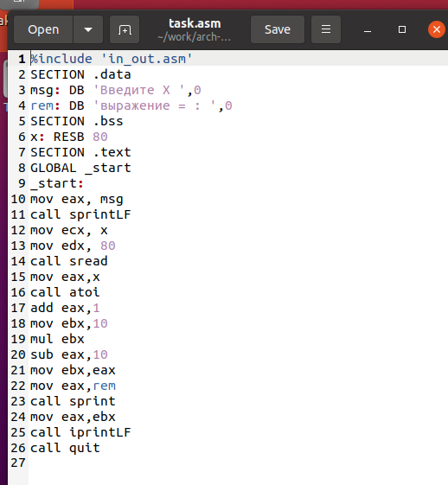

Рис. 16: Программа task.asm

При $ x=1 $ результат равен 10.

При $ x=7 $ результат равен 70.

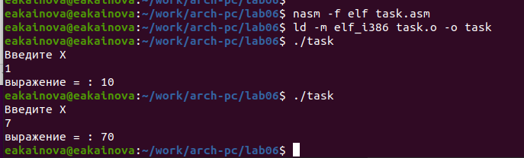

Рис. 17: Запуск программы task.asm

Программа работает правильно.

# 3 Выводы

Изучили работу с арифметическими операциями.